**Уважаемые родители!**

**Лексическая тема недели: ПЕРЕЛЕТНЫЕ ПТИЦЫ ВЕСНОЙ**

**[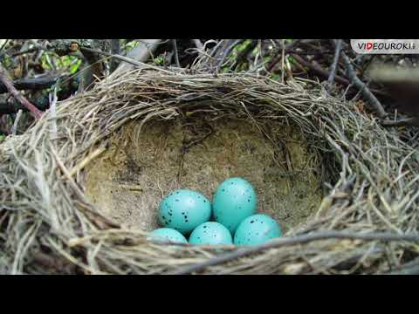](https://www.youtube.com/watch?v=HB2YddmUO9o)**

**Мы рекомендуем вам следующие задания для ваших детей**

**1) Развитие речи.**

1. Рассмотреть вместе с ребенком картинки. Познакомить его с названиями перелетных птиц  
   (грач, ласточка, аист, кукушка, соловей, скворец). Объяснить, почему этих птиц называют  
   перелетными. Закрепить в словаре обобщающее понятие «перелетные птицы».
2. Покажи по картинкам и назови части тела перелетных птиц (лапы, шею, голову, клюв,  
   хвост и т.д.). Чем покрыто тело птиц?

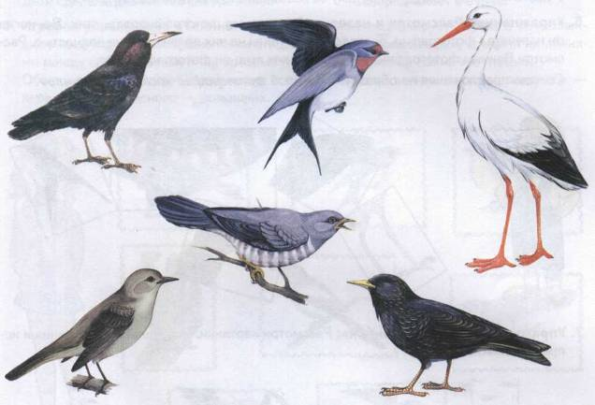

3. **Упражнение «Скажи наоборот»:** Закончи предложения.  
Аист большой, а соловей ....

У аиста длинная шея, а у кукушки ....

У соловья серая грудка, а у ласточки ....

Аист белый, а грач ....

4. **Упражнение «Подбирай, называй, запоминай»:** Закончи предложения (подбери и  
назови как можно больше слов-признаков и слов-действий).

Кукушка (какая?) пестрая,.... Грач черный,... .

Аист важный Ласточка быстрокрылая, ...

Перелетные птицы весной (что делают?)... .

Перелетные птицы осенью (что делают?)... .

5. **Упражнение «Скажи одним словом»:** Закончи предложения по образцу.  
У аиста ноги длинные, поэтому его называют **длинноногим.**

У соловья звонкий голос, поэтому его называют ... **(звонкоголосым).**

У ласточки хвост длинный, поэтому ее называют ... **(длиннохвостой).**

6. **Упражнение «Рассмотри и назови»:** Ваня учился фотографировать птиц. Но, когда  
он напечатал фотографии, оказалось, что птицы на них получились не полностью. Рас­смотри Ванины фотографии и отгадай, каких птиц он фотографировал.

Составь предложения по образцу: *«На этой фотографии ласточкино крыло».*

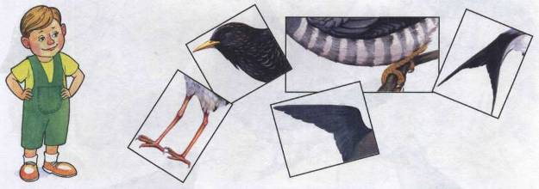

7. **Упражнение «Исправь ошибки»:** Рассмотри картинки. Послушай предложения и ис­правь ошибки.

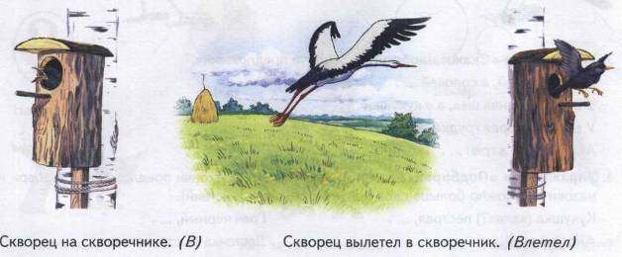

Аист улетает из поля. *(С)* Аист прилетает с поля. *(Улетает)*

Скворец вылетел от скворечника. *(Из)* Скворец влетает из скворечника. *(Вылетает)*

8. **Упражнение «Нелепицы»:** Послушай предложения. Расскажи, чего не бывает. А как  
должно быть на самом деле?

Птенцы высиживают яйца. Тело птицы покрыто шерстью.

Из яиц птиц вылупились крокодильчики. Птенцы строят гнезда.

Дети сделали для аистов скворечники. Скворец живет в будке.

9. **Игровое упражнение «Танины марки».** Таня коллекционирует марки. В ее коллек­ции много марок с изображениями птиц. Найди одинаковые марки, соедини их линия­  
ми между собой. Назови птиц, которые на них изображены. Какие это птицы?  
Обведи линиями синего цвета марки с изображениями зимующих птиц, зеленого —  
перелетных, а красного — домашних.

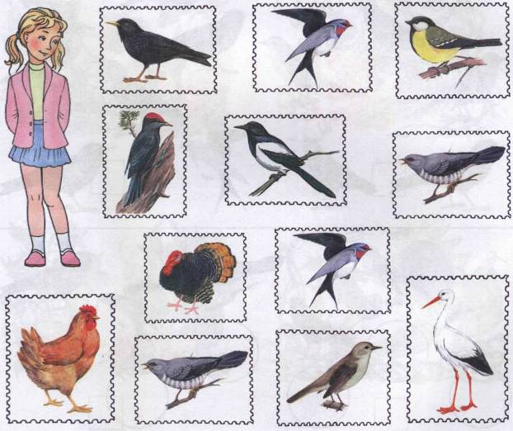

10. Весной к дому, где жили Таня и Ваня, прилетали птицы. Ребята наблюдали за ними, а Ваня фотографировал их.

**Упражнение «Считай и называй»:** Помоги ребятам посчи­тать сфотографированных птиц (запиши в кружки или обозначь количество точками) и назвать их. *(Ваня сфотографировал одного аиста, пять соловьев* и т.д.)

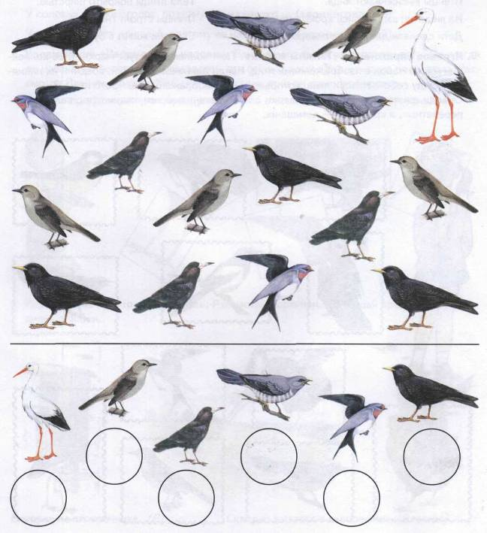

11. Послушай сказку. Рассмотри картинки. Правильно ли они расположены? Пронумеруй рисунки по порядку. Перескажи эту историю.

*Наступила весна. Посадила Таня в землю семечко подсолнуха. Из земли появил­ся росток. А червяки и гусеницы тут как тут. Подползла гусеница к ростку и гово­рит: «Ты росток зеленый, молодой и сладкий. Я тебя съем».* *Взмолился Росток: «Пожалей меня, гусеница. Дай мне вырасти».* *Засмеялась гусеница в ответ и подползла к Ростку совсем близко. А тут ле­тит мимо Грач. Закричал Росток: «Грач, помоги! Гусеница меня съесть хочет».* *Услышал Грач голосок Ростка, схватил Гусеницу и был таков. Поблагодарил его Росток. А летом превратился в красавца Подсолнуха и угостил грача своими семечками.*

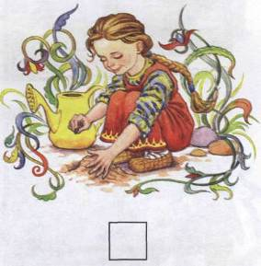

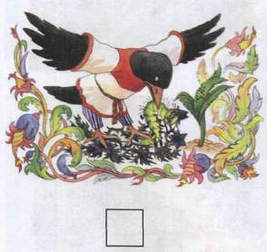

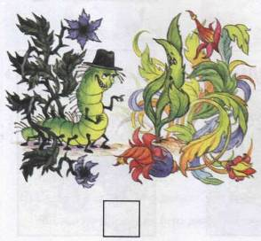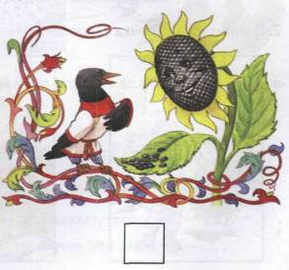

**2) Обучение грамоте. Звук и буква Ч[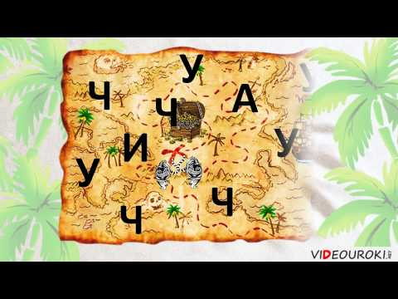](https://www.youtube.com/watch?v=iqSudKvm8NU)**

Раскрась обе буквы Заштрихуй. Найди и раскрась

зелёным цветом. букву Ч.

Ч — это согласный звук,

всегда мягкий, глухой.

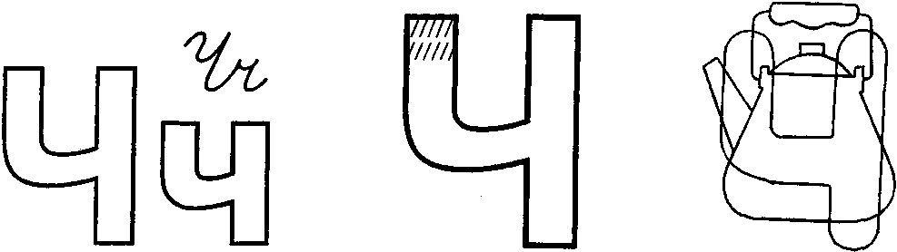

Соедини с буквой Ч только те предметы, названия которых начинаются со звука Ч.

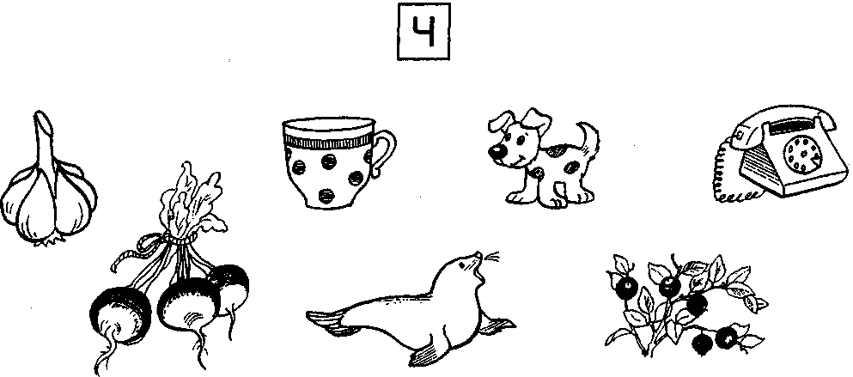

Подчеркни такую же букву, Обведи в кружок все буквы Ч.

как внизу.

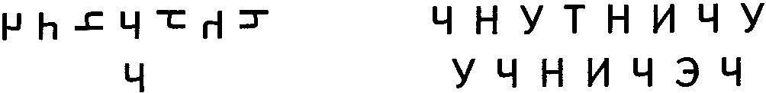

Сложи фигуру из семи палочек. Чем отличаются?

Убери три палочки так,

чтобы получилась буква Ч.

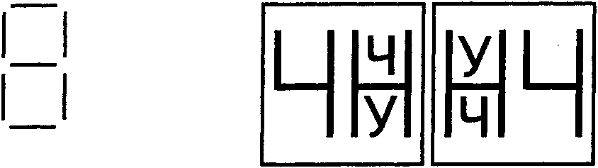

Сделай квадраты одинаковыми. Зачеркни букву,

отличающуюся от остальных.

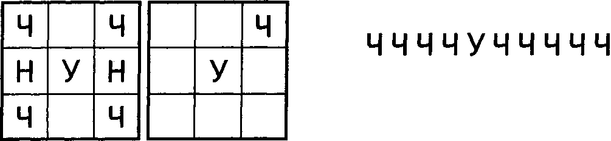

Напиши по образцу.

